Nom :
Prénom :
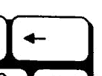
Classe :
Sépare les mots d’un « espace » en utilisant les flèches du clavier pour te déplacer. Tu peux aussi supprimer les trous avec les touches « Del » et « BackSpace » en cas d’erreur.
Jevaisdansmonécole.
Jetravailletrèsbien.
Jemangeàlacantine.
Monpapaaimelescrêpes.

